Vue基础和企业级项目开发

第12天课堂笔记

讲师：考拉老师 @邵山欢

日期：2019年4月21日

# 一、 裁图功能继续完成

裁图功能一切都是按比例实现的。

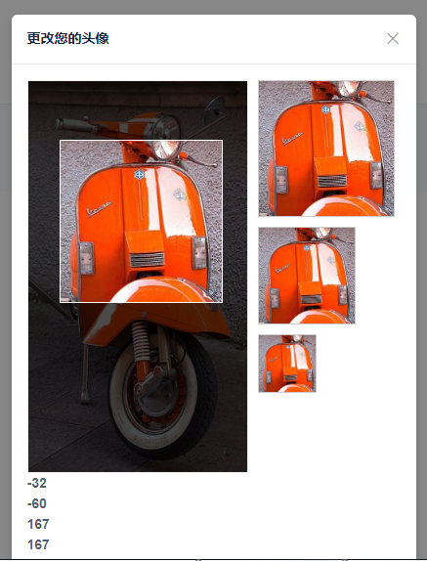

最精彩的就是Vue的HTML模板部分，可以参与编程，比例的计算写在computed中，也可以不写在computed中。Vue的HTML模板有比例：

<img

:src="`/api/uploads/${picname}`"

:width="picShowWidth"

:height="picShowHeight"

:style="{

'position':'absolute',

'left': 140 * this.dX / this.cW + 'px',

'top' : 140 * this.dY / this.cH + 'px',

'width' : this.picShowWidth / this.cW * 140 + 'px',

'height': 'auto'

}"

>

